血氧软件开发方案

第一章 背景 3

1.1 参考软件设计 3

1.2 软件特性 3

1.3 可用配套资源 3

第二章 需求分析 4

2.1 按照面向的用户 4

2.1.1. 底层算法开发者 4

2.1.2 应用层医学工作者 4

2.2 按照软件平台需求 4

第三章 总体设计 5

第四章 详细设计 6

4.1 数据库模块 6

4.2 病人基础信息模块 6

4.3 图像显示模块 8

4.4 图像处理结果显示模块 8

第五章 编码 10

5.1 数据库模块 10

5.2 界面UI设计模块 10

5.3 图像处理模块 10

5.4 图像处理结果显示模块 10

5.5 菜单栏事件处理模块 10

5.6 基础工具栏事件处理模块 10

5.7 扩展工具栏事件处理模块 10

5.8 主模块 10

第六章 总结 11

6.1 项目计划安排 11

# 背景

现目前已有血氧软件是国外的Oxymap,主界面为英文，结合软件界面交互性不够完善，同时功能性不够强大，对眼底图像的计算主要为原软件提供的算法，处理方式单一。基于以上特点，现考虑自己设计一个血氧软件平台，在解决上述缺点的同时，能够拥有一个充分考虑医院使用者需求及算法开发者实践的实验室软件。

1. **参考软件设计**

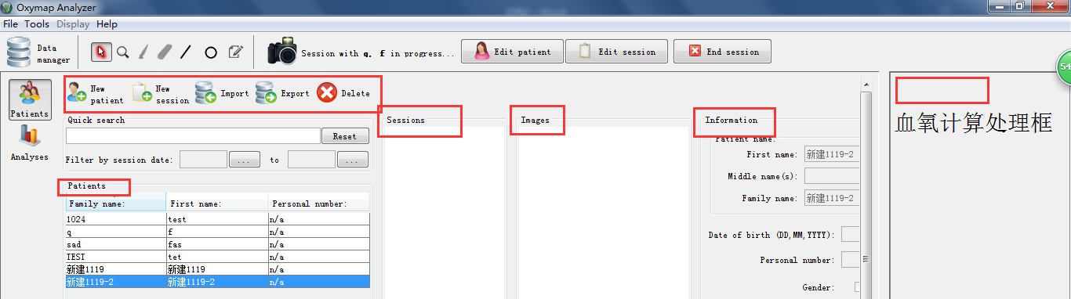

图 1 Oxymap软件主界面

1. **软件特性**

经调研及充分考虑，本软件平台应具有如下特性：

1. 开发周期相对快一点较好，现目前实现的算法是基于MATLAB是实现，后期将转为python或c++，以dll或sdk方式添加进软件，该软件设计时需考虑留出接口，方便后期实现算法添加；
2. 软件代码要易于维护，及设计软件应考虑模块化编程；
3. 考虑软件涉及病人隐私，后期数据库应考虑一定的安全性和保密性；
4. **可用配套资源**

结合以上，对该软件语言平台设计级参考资源如下：

1. 语言：python3
2. 软件界面设计：PyQt5
3. 代码编辑平台：eric6、PyCharm
4. 开发平台环境配置：

<http://blog.csdn.net/weiaitaowang/article/details/52045360>

<http://blog.csdn.net/a359680405/article/details/45074761>

网上参考资源：

1. 《PyQt5快速开发与实战》

GitHub地址：<https://github.com/cxinping/PyQt5.git>

1. PyQt5官方案例
2. GitHub参考案例设计

# 需求分析

1. **按照面向的用户**
   * 1. 底层算法开发者

能够支撑整个软件平台的眼底图像血氧饱和度计算结果设计及优化，能够完全根据一定的理论模型来构建一种全新的算法。对以实现的用C++或pyton语言实现的算法，能够将其封装成SDK或dll，添加进入本软件平台，并将算法结果再已知界面模块中正确显示同。

1. 应用层医学工作者

需要一个实用的医学图像处理的软件，要求该软件具备图像处理与有一定的数据信息提取能力和分析的能力。对数据处理需求如下：

1. 实现对病人信息的增删查改。病人信息包括：姓名、性别、年龄、如住院应包括房间号和床号、病人的备注信息；
2. 实现对病人主治医生信息增删查改。主治医生信息包括：诊断医生、眼底图像拍摄医生、诊断时间和内容；
3. 导入病人眼底图像，如病人570nm和600nm波长的眼底图。导入图像包括不同波长的眼底图，可以是一个多图像形式的包或直接选取多张图像。这里参考目前可实现性，仅考虑后者；
4. 实现眼底图像的增删操作。软件相应界面模块显示导入图像名称及图像数量。
5. 对选中眼底图，软件相应界面模块显示实时显示图像处理结果，双击或按钮操作实现其血氧饱和度结果的大图显示。
6. 实现所有病人信息预览，能够通过病人姓名实现关键字搜索。
7. **按照软件平台需求**
8. 统一的编程风格。
9. 能够避免过多的重复开发，可以在前人成功开发的算法的基础上，进一步的优化算法与代码。
10. 设计成为一个开源的软件开发平台。允许用户根据新的模型添加新的算法，也可以通过一系列的基本的算法对象的组合，构建一个复杂的新的算法或新的应用。
11. 能够把处理的结果轻松的显示出来，如病人基本信息和主治医生信息，确保某些字段的非空判断。同时能有有效得出图像处理结果。
12. 对相应的图像数据进行相关的操作，如保存图像、删除图像、显示图像文件属性等。
13. 提供一种通用的图像处理的工具，可以整合各种图像格式的处理。支持二维图像序列 DICOM 格式图像的读写。统一读取图像文件接口。写操作时可以任意指定一种系统支持的图像格式。
14. 数据库设计合理。对空值得异常处理及判断。
15. 针对医学影像处理的特点支持更多的控制互输入方式，例如图像放大、缩小等等。
16. 实现不合理操作的提示信息显示。

# 总体设计

在需求分析的基础上进行设计，高层沿用编译性语言，也可以根据需要选择理解更加简单的解释性语言，这里需要确定一个简单的接口，在以编译的代码编写的核心算法和解释性语言编写的上层应用之间做出转化。

总体设计模块框架如下：



图2 总体设计模块框架图



图3 界面设计总体框架图

# 详细设计

1. **数据库模块**

参考资料：官方案例aql例子实现数据库创建、病人信息和医生信息的增删查改操作。

表Patient结构：

|  |  |  |  |  |  |
| --- | --- | --- | --- | --- | --- |
| 字段 | 数据类型 | 长度 | 主键 | 非空 | 描述 |
| Patient_ID | int | 10 | √ | × | 自增 |
| Patient_name | varchar | 15 |  | × | 病人姓名 |
| Patient_sex | varchar | 5 |  | × | 病人性别 |
| Patient_age | int | 5 |  | × | 病人年龄 |
| Patient_mainDoct | varchar | 15 |  |  | 主治医生 |
| Patient_fundDoct | varchar | 15 |  |  | 眼底医生 |
| Patient_hosID | varchar | 10 |  |  | 病床号 |
| Patient_phone | varchar | 15 |  |  | 手机号 |
| mainDoct_time | varchar | 15 |  |  | 主治医生会诊时间（自动获取） |
| fundDoct_time | varchar | 15 |  |  | 眼底医生会诊时间（自动获取） |
| mainDoct_session | varchar | 100 |  |  | 主治医生会诊内容 |
| fundDoct_session | varchar | 100 |  |  | 眼底医生会诊内容 |

表 1 Patient数据表结构

表doctor结构

|  |  |  |  |  |  |
| --- | --- | --- | --- | --- | --- |
| 字段 | 数据类型 | 长度 | 主键 | 非空 | 描述 |
| doct_ID | int | 10 | √ | × | 自增 |
| Doct_name | varchar | 15 |  | × | 医生姓名 |
| Doct_sex | varchar | 5 |  | × | 医生性别 |
| Patient_name | varchar | 15 |  |  | 病人 |
| Patient_sex | varchar | 5 |  | × | 病人性别 |
| Patient_age | int | 5 |  | × | 病人年龄 |
| Patient_hosID | varchar | 10 |  |  | 病床号 |
| Maindoct | boolean |  |  |  | 是否是主治医生 |
| Fundoct | boolean |  |  |  | 是否是眼底医生 |

表 2 Doctor数据表结构

1. **病人基础信息模块**

主界面设计：

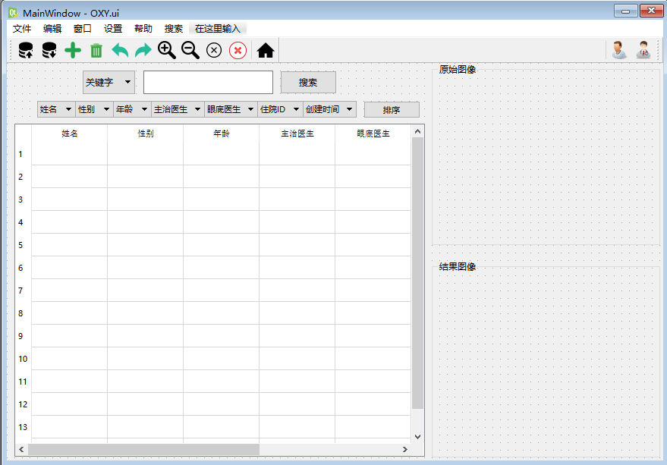

图 4软件主界面

添加病人信息流程图如下：



图5 添加病人信息流程图

删除病人信息流程图如下：



图6 删除病人信息流程图

1. **图像显示模块**

用户控制行为分析：

1. 选中表格病人，双击原始图像区域，弹出导入图像窗口，确认显示。

结果图像实时计算结果。

1. 若当前原始图像存在，双击弹出窗口大图显示，可实现放大、缩小。
2. 若结果图像存在，双击弹出窗口大图显示，可实现放大、缩小。
3. 实现病人会诊信息添加操作。
4. **图像处理结果显示模块**

结果窗口显示：

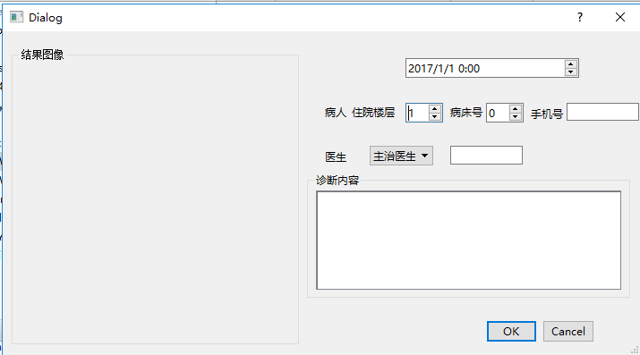

图 7 图像处理结果界面

添加病人主治医生信息只流程图如下：



图8 添加病人主治医生信息流程图

# 编码

1. **数据库模块**

参考资料：官方案例sql例子实现数据库创建、病人信息和医生信息的增删查改操作。

1. **界面UI设计模块**
2. 菜单栏UI设计编码
3. 工具栏UI设计编码
4. 信息搜索、排序UI设计编码
5. 主要信息显示UI设计编码
6. 图像显示UI设计编码
7. 图像结果窗体UI设计编码
8. 病人信息窗体显示UI设计编码
9. 医生信息窗体显示UI设计编码
10. **图像处理模块**
11. **图像处理结果显示模块**
12. **菜单栏事件处理模块**
13. **基础工具栏事件处理模块**
14. **扩展工具栏事件处理模块**
15. **主模块**
16. 程序运行
17. 软件打包

# 总结

1. **项目计划安排**

简要安排及完成时间期望：

1. 界面设计：一周内完成，根据项目需求，后期略微改动。
2. 菜单栏:包括事件响应及响应窗口显示。

* 两周完成

1. 基础工具栏：

* 两周完成。

1. 主窗口：

* 数据库的搭建
* 病人信息的增、删、查、改
* 原始图像添加及显示
* 原始图像大图响应
* 一个月完成

1. 扩展工具栏：

* 病人信息，新建窗口显示
* 医生信息，新建窗口显示
* 一周完成

1. 结果窗口：

* 结果图像处理显示
* 结果窗口信息添加
* 结果图像大图显示及响应
* 两周完成

本软件需要依据后期需要时长维护，具体设计期限保证尽快完成。